網路中斷時預約面板仍會繼續運作
面板會繼續顯示已經載入的一天，並繼續走自己的時鐘，所以門口的畫面不會變成空白。停下來的只有需要伺服器的動作 — 簽到、延長、結束 — 而面板會說明是哪一段連線不通，並會自行恢復。
2026-09-12 · https://offision.com/help/zh-hant/devices/a-panel-keeps-running-when-the-network-drops/
門口的面板是 Offision 最顯眼的一部分，所以在線路不穩的據點，真正要問的是最壞的情況：
連線不見時，那個畫面上是什麼。
它會繼續當一台顯示器。面板會繼續顯示已經載入的那一天，並繼續走自己的時鐘，所以畫面
不會空白，不會退回載入中的狀態，也不會向走廊宣告任何事。停下來的只有必須連到伺服器
的部分 — 而且面板會說出來，不會安靜地失敗。

仍然運作的部分
面板保留著最後載入的那一天，連線中斷時並不會把它丟掉。今天的預約、下一個使用這間
會議室的人，以及會議室的狀態顏色，都會留在畫面上。
時鐘是面板自己的。這就是畫面在中斷期間仍然正確的原因：預約開始的那一刻，顏色照樣從
綠色轉為橙色或紅色，倒數照樣在走，螢幕保護程式與節能時段也照樣準時出現和結束。一台
獨自撐過兩小時中斷的面板，從走廊另一端看過去，和什麼都沒失去的面板一模一樣 — 因為
就「讀出這間會議室的狀態」而言，它確實什麼都沒失去。
面板自己就能完成的事也照常運作：語言選擇、喚醒螢幕，以及密碼保護之後面板自己的設定
主控台。
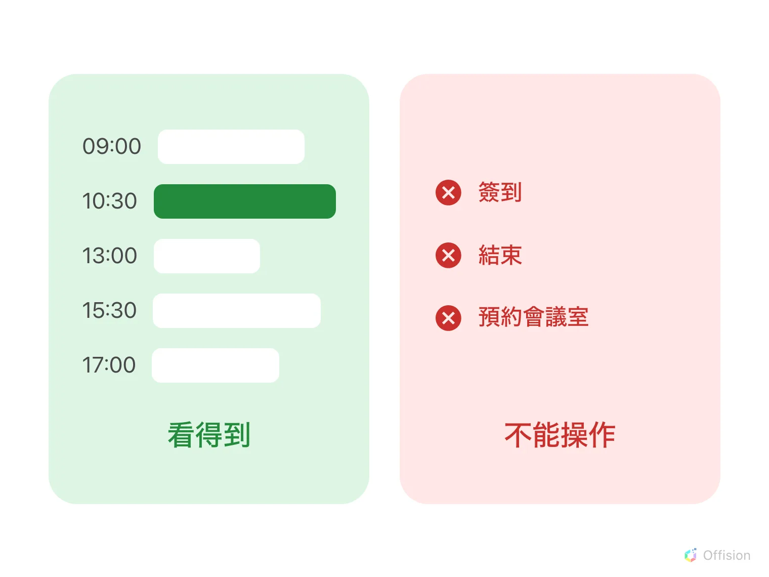
當天的預約會留在畫面上；停下來的是人站在面板前想做的每一件事。

停下來的部分
所有必須連到伺服器的動作：簽到、結束、延長、當場使用空的會議室，以及在
同一棟大樓裡尋找其他會議室。
按鈕不會消失，也不會變灰。它們留在原處，而且仍然會回應觸碰 — 接著就會顯示
無法連接到伺服器，請檢查您的網路連接 而失敗，這則訊息一分鐘後會自行消失。站在
門口的人會知道為什麼沒有反應，而不是對著一顆看似沒作用的按鈕一直按。
不會先留著、稍後再送。 沒有離線佇列：中斷期間嘗試的簽到不會存在面板上、等線路
回來再補送。這是刻意的決定，不是缺漏 — 簽到記錄的是伺服器收到的那一刻，補送的簽到
會落在錯誤的時間，並悄悄破壞它所支撐的未出席統計。線路回來之後，再簽一次只要幾秒。

它會說出是哪一段連線不通
中斷後大約三秒，面板上會出現一張卡片，帶有一個畫了斜線的 Wi-Fi 圖示和 重新載入
的動作。它會顯示兩種訊息之一，而兩者的差別正是有用的地方。
面板顯示 | 意思
未能連接網絡 | 這台裝置完全沒有網路。請檢查會議室的無線基地台、網路線與交換器
未能連接到伺服器 | 裝置有網路，但連不到 Offision。面板這端沒有問題，請檢查伺服器或對外的線路

所以在線路不穩的據點，面板會告訴經過的人該去看哪一半，不必先打開管理主控台。

它會自行恢復
面板會一直嘗試下去：最初一分鐘每 5 秒一次，之後每分鐘一次，不設上限，而且只要裝置
再次看到網路就立刻重試。伺服器一有回應，卡片就會自己收起，面板也會重新載入它的一天。
沒有人需要走到面板前，主控台裡也沒有任何東西需要重設。
面板在離線期間也會拒絕重新載入自己，包括每天午夜日期變更時原本會做的那一次，並一直
延後到網路回來為止。因為在沒有網路的情況下重新載入的頁面是回不來的，而面板正是為了
避免這件事而設計的。
不要為了修復中斷而重新啟動面板:
已經在運作的面板，那一天就在記憶體裡。重新啟動的面板必須先向伺服器完成驗證才能畫出
任何東西，而中斷期間它做不到 — 於是它會停在 未連接 的畫面上，只剩下一顆重試按鈕。
因此，重新開機是唯一會把一台還在運作的顯示器變成空白的動作。

從主控台看出來
走廊上看不出面板是否連線：狀態顏色沒有離線這個狀態，這是刻意的設計。連線狀態 —
預約面板裝置清單裡的一欄 — 才是看得到的地方。
Where in Offision: admin app → device/booking-panel/device (預約面板)
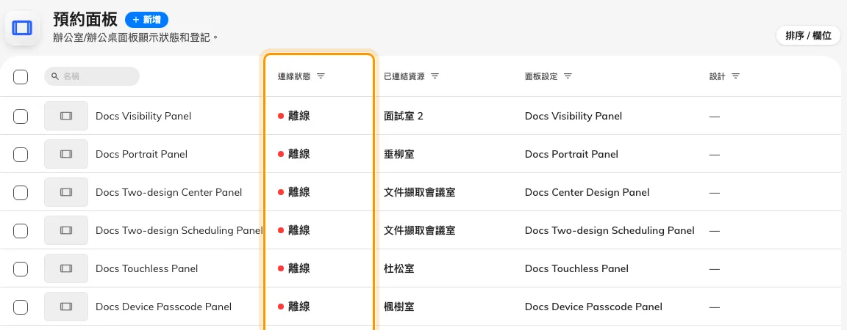
裝置清單中的連線狀態 — 唯一看得見面板失去連線的地方。
Offision 也可以直接寄電郵通知，不必等人發現；請見
在設備離線時知道。

這一頁不涵蓋的部分
- 從未配對過的面板。 正在顯示六碼代碼的裝置沒有任何一天可以保留 — 請見
將預約面板連接到 Offision。
- 有連線但內容過舊的面板。 如果面板在線上、預約卻不對，問題出在 Offision 與日曆
之間，而不是門口 — 請見
把 Microsoft 365 或 Google 會議室放到預約面板上。
- 解除離線面板的連結。 取消硬件連接 是當下送出、不會排入佇列的，所以必須在
面板上操作 — 請見
把面板改作其他用途。

